Pressmeddelande 2012-03-26

**Nätverksteknik blir säkrare**

*Ute i företags olika verksamheter är den fysiska IT-säkerheten inte självklar. Där kan decentraliserade backups, LAN/WAN-enheter, routrar, bryggor eller gateways vara sårbara för brand, vatten, korrosiva rökgaser, stöld och inbrott.*

Orsaken är ofta att det varit besvärligt och tagit plats att bygga ett lämpligt skalskydd. Men den tiden är förbi. Rittal, som är världsledande inom apparatskåpssystem och systemtillbehör, presenterar nu en liten modulär datorhall för 19”-teknik.

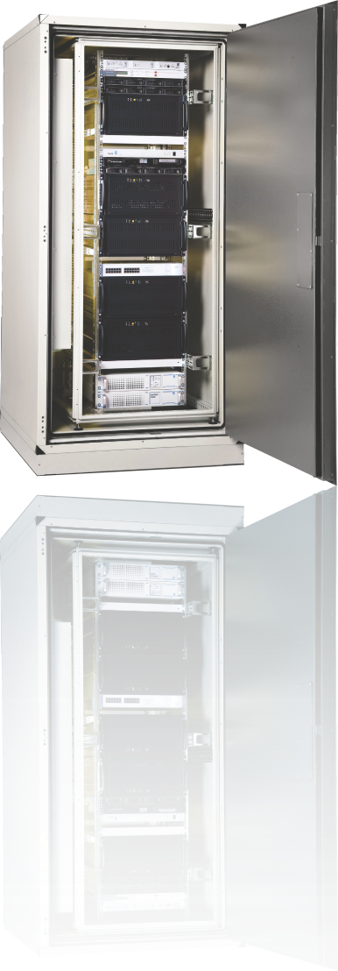Modulsafe skyddar nätverks- och hårdvarukomponenter mot yttre påverkan. Den är utrustad med ett kylaggregat för ett anpassat och individuellt justerbart processklimat. Modulsafe kan användas med en valfri UPS. Den fyller därmed alla minimikrav.

Det är mycket enkelt att bygga ihop Modulsafe. Brand-, gas-, släckvatten- och inbrottssäkra byggkomponenter monteras systematiskt runt nätverks- och serverskåp. Beprövade kabelinföringar garanterar IT-säkerhet på insidan.

– Möjligheten att avlägsna och återmontera Modulsafe utan att ta utrustningen ur drift är revolutionerande. Tack vare den modulära uppbyggnaden kan systemet byggas ut efter behov. IT-säkerheten växer i takt med företaget, säger Håkan Persson, marknadschef på Rittal Scandinavian ab.

**För ytterligare information kontakta:**Håkan Persson  
Manager Nordic Marketing  
Telefon 0431-49 97 50 mobil 070-341 40 46Rittal, som ingår i den tyska koncernen Friedhelm Loh Group är världsledande inom apparatskåpssystem för industriautomation och fysisk IT-säkerhet. På Rittal Scandinavian ab hanterar 90 medarbetare 6 000 artiklar och 3 000 kunder. Dessa betjänas från huvudkontoret i Ängelholm, kontoren i Stockholm och Göteborg samt dotterbolagen i Norge och Finland.   
Omsättningen 2011 uppgick till drygt 755 MSEK.